如何冲刺中考数学压轴题
小编把2008年-2013年的中考试卷压轴题都分析了一遍，发现近6年的压轴题题目基本是属于一个类型的，都是基于平面几何中两个动点以某一速度移动，然后进行提问，一般第一问都是问过了多长时间会出现某种特殊情况，如①出现两直线平行或垂直②出现特殊图形（如等腰三角形或平行四边形）；第二问基本都是已知某一图形的面积为y，让大家求面积y与时间t之间的函数关系式；如果这道题有四问，那么他的第三问基本上就是根据第二问的函数关系式进行比较简单的计算；而压轴题的最后一问就是比较有难度的问法了，综合性比较强，一般为提问是否存在某一时间t满足某一特殊情况，如：是否存在某一时刻t使得出现两部分面积比为1：2。

针对基础一般的同学，老师建议大家重视第一二问（如果本题有四问我们可以做前三问），因为第一二问还是比较基础的，下面我们以2009年青岛的中考压轴题为例，根据题目看一看如何解青岛市的这类动点问题。
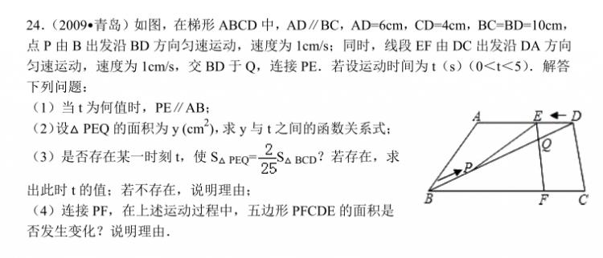
显然这道题就是两个动点的移动问题，我们看一下这道题的解答。
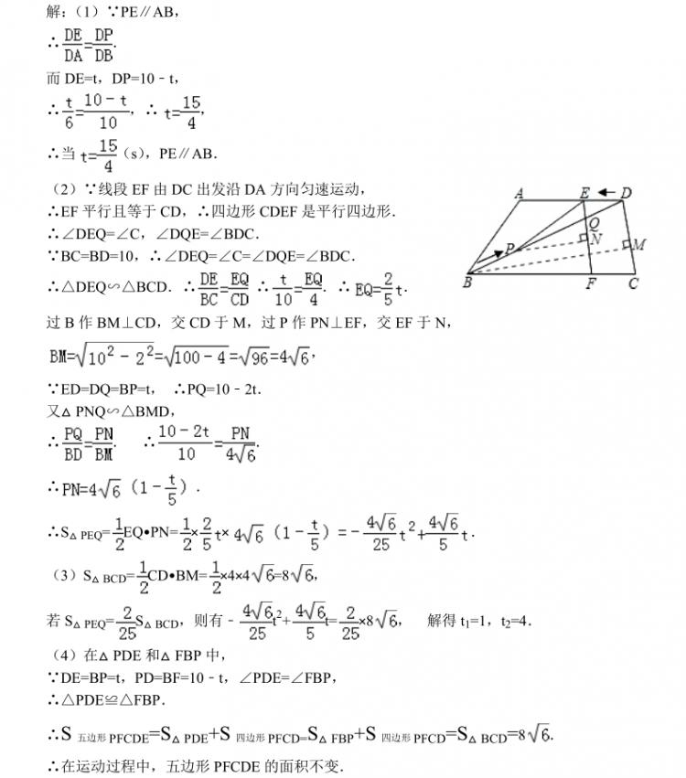
显然前三问都是相对简单的，其中第二问可能会稍微复杂一点，但是根据求△PEQ面积的需要，一步步做下去还是很容易想到的，第四问虽然答案的步骤比较简便，但是难点在于让学生领悟到△PDE和△FBP是全等的。

